Tarte au sucre
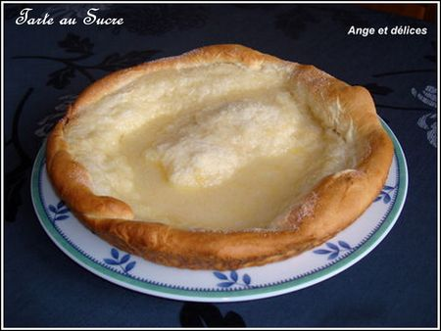

Ingrédients:
Pour le levain:
- 50 g de farine
- 15 g de levure du boulanger
- 12 cl de lait
Pour la pâte:
- 250 g de farine
- 15 g de sucre en poudre
- 1 œuf entier
- 60 g de beurre
Pour la garniture:
- 1 gousse de vanille fendue
- 50 g de crème fraîche épaisse
- 20 g de beurre en parcelles
- 100 g de sucre en poudre
Réalisation
Faire le levain : Versez la farine, la levure et le lait tiède dans un bol. Laissez reposer 15 min à température ambiante.
Faire la pâte : Versez la farine dans un plat creux et creusez un puits. Ajoutez une pincée de sel, le sucre, l'œuf et le levain. Pétrissez la pâte puis incorporez le beurre bien mou en petit morceaux. Pétrir la pâte avec le poing jusqu'à l'obtention d'une pâte souple et non collante. Roulez-la en boule et déposez-la dans le plat creux. Recouvrir de film alimentaire et laisser reposer 30 minutes.
Après le temps de repos, votre pâte a légèrement gonflée. Pétrissez à nouveau et laissez encore reposer 15 min.
Étalez la pâte au rouleau (1 bon cm d'épaisseur) et garnissez en un moule à tarte préalablement beurré.
Garniture : Mélangez les graines de vanille avec la crème fraîche épaisse. Étalez ce mélange à l'aide d'une petite cuillère. Saupoudrez de sucre puis répartissez les parcelles de beurre.
Enfournez 20 min à 180° ou th.6.

Ange et Délices

